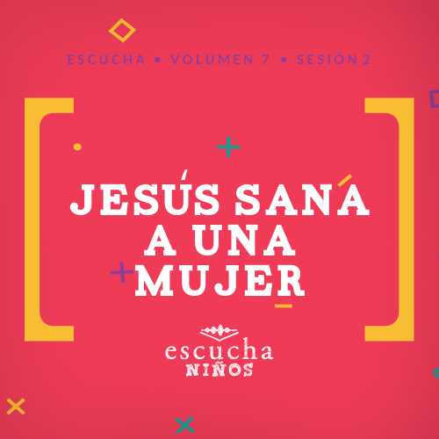Presentación para el líder
En Escucha, los niños explorarán las maravillosas verdades de la Palabra de Dios, la Biblia. En esta sesión, aprenderán que nada es imposible para Dios. Aprenderán cómo Jesús sanó a los enfermos e hizo milagros.

Lección bíblica
Jesús sana a una mujer
Marcos 5:21–34
Verdad de fe
Nada es imposible para Dios.
Versículo de fe
Juan 14:6 (NTV)
Jesús le contestó: —Yo soy el camino, la verdad y la vida; nadie puede ir al Padre si no es por medio de mí.

Preparación para la sesión
Tiempo de preparación para el líder: 20–25 minutos
Materiales necesarios
Grupo grande
- Biblia
- Cantos de adoración (Se sugiere buscar en Internet canciones alegres y dinámicas relacionadas con la Biblia y con el tema)
- Aquellos grupos que no usen celulares o tabletas también necesitarán:
    - Proyector o televisor
    - Computadora o laptop
    - Video o Diapositiva Normas
    - Diapositiva Verdad de fe
    - Video o Diapositiva Versículo de fe
    - Video Lección bíblica A
    - Video Lección bíblica B
- Tela o túnica como las usadas en la época bíblica
Grupo pequeño
- Hoja de actividad – Grupo pequeño, una por niño
- Botellas transparentes para agua, una por niño
- Colorante de alimento, de varios colores
- Bicarbonato de soda, una caja por grupo
- Una cucharita medidora (½ cucharita)
- Embudos, uno por grupo
- Repaso del Versículo de fe – Grupo Pequeño, dos copias por grupo
- Tijeras
- Vendas para los ojos, una por equipo
- Papel, una hoja por niño
- Crayolas, marcadores, lápices

Para descargar los videos de las sesiones, las diapositivas y el material para imprimir, visita: ProyectoCompromisoBiblico.com/Descargas

Preparación
Grupo grande
- Descargar los videos y las diapositivas que correspondan.
- Elegir cantos de adoración y tenerlos listos para su reproducción.
Grupo pequeño
- Imprimir copias de la Hoja de actividad – Grupo pequeño, una por niño.
- Verter unos 50 mililitros de agua en cada botella antes de que lleguen los niños.
- Imprimir copias del Repaso del Versículo de fe – Grupo pequeño, dos copias por cada grupo pequeño. Recortar los segmentos del versículo.

¿Es la primera vez que diriges el curso Escucha para Niños? Lee la Guía para el facilitador.
Grupo grande
30 minutos
Verifica qué materiales se necesitan al comienzo de la sesión.

Introducción
¡Hola niños! ¡Qué bueno volver a verlos! La última vez, hablamos sobre las promesas de Dios y sobre la mejor promesa de todas, que Dios envió a Jesús a la tierra. Hoy vamos a seguir aprendiendo sobre Jesús. Él hizo muchos milagros increíbles durante su ministerio. Hoy veremos uno de ellos.
¿Saben qué es un milagro? (Escucha las respuestas). Un milagro es algo maravilloso que sucede en nuestro mundo y que ningún humano puede hacer por sí solo. Solo puede ocurrir a través del poder de Dios. ¿Qué milagros de Jesús recuerdan de la Biblia? (Escucha las respuestas). Son milagros asombrosos, pero creo que ninguno mencionó los milagros que veremos hoy. Leer sobre los milagros de Jesús nos recuerda que servimos a un Dios que hace lo imposible.
Por eso es tan importante nuestra Verdad de fe. Nos recuerda que Dios puede hacer cualquier cosa. Nada es imposible para Dios.
• Mostrar Diapositiva Verdad de fe.
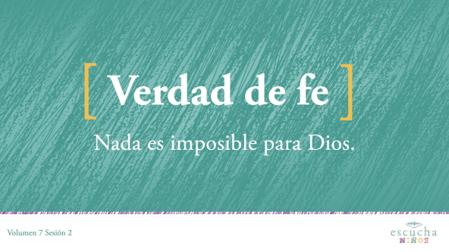
Repitamos la Verdad de fe una vez más, pero esta vez vamos a susurrarla. Nada es imposible para Dios. ¡Felicitaciones!
Repaso de las Normas (opcional)
Antes de continuar, repasemos las normas para trabajar juntos.
• Mostrar Video Normas.
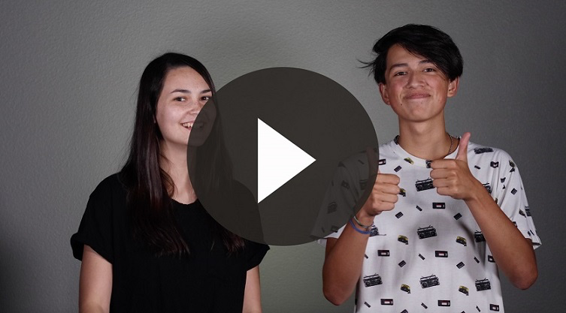

Juego
Atascados en el barro
No requiere preparación previa.
En la historia de hoy, escucharemos hablar sobre una mujer que llevaba mucho tiempo enferma. La enfermedad le complicaba mucho la vida. En cierto modo, se sentía atascada. Estaba desesperada por curarse. Una enfermedad a veces puede hacernos sentir indefensos, sentimos que no tenemos forma de salir del problema.
Gracias a Dios, sabemos que nada es imposible para Dios. Él hace milagros y puede liberarnos de cualquier enfermedad. A veces, Dios es el único que puede liberarnos.
Este juego se llama «Atascados en el barro» y nos recuerda cómo Dios nos puede liberar cuando sentimos que una enfermedad nos tiene atrapados. Necesitamos un voluntario que sea la mancha. Su función será manchar tantos compañeros como pueda. Si te mancha, quedarás atascado. No podrás moverte y tendrás que extender los brazos. La única manera de quedar libre será que uno de los niños que aun no ha sido manchado pase entre tus piernas. Quien esté pasando entre tus piernas, no puede ser manchado. Cuando te libere, gritarás la Verdad de fe de hoy: Nada es imposible para Dios.
• Elige un niño que sea la mancha.
• Jueguen varias veces.
• Variante: Puedes tener dos manchas y solo una persona que libre a los jugadores.
Este juego nos recuerda lo desafiante que es estar enfermo y cómo Dios nos libera en esas situaciones. A través de la Biblia podemos leer que Dios obró muchos milagros asombrosos. Recordemos eso y démosle gracias mientras pasamos al momento de adoración.

Adoración
Una buena manera de agradecer a Dios es durante la adoración. Dale gracias a Dios por lo que Él hizo en tu vida mientras lo adoras. Adoremos juntos a Dios mientras cantamos.
• Dirige a los niños en el canto de una o dos canciones de alabanza. Lee las sugerencias al principio de la sesión.

Lección bíblica
Me gusta mucho adorar a Dios con todos ustedes. Ahora, inclinemos la cabeza y pidamos a Dios que nos prepare para escuchar lo que Él quiere decirnos a través de la historia bíblica de hoy.
Oración
Querido Dios, gracias por todo lo que hiciste por nosotros. ¡Tú eres el Dios de lo imposible! Llénanos de ánimo para que nuestra fe se fortalezca mientras escuchamos esta historia verdadera de tu Palabra. Amén.
Video introductorio
Antes de comenzar con la historia bíblica, veamos qué están haciendo nuestros amigos de «Desafío aceptado».
• Mostrar Video Lección bíblica A.
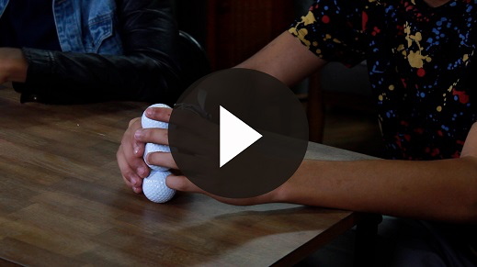
¡Uy! ¿Aceptarán ese desafío? (Respuesta del grupo) No sé qué piensan ustedes, pero creo que, ¡apilar pelotas de golf debe ser muy muy difícil! Es una buena manera de comenzar la lección bíblica de hoy.
Historia bíblica
Si tienen su Biblia, ábranla en Marcos 5:21–34. (Espera que los niños encuentren este pasaje en la Biblia).
La última vez que estuvimos juntos, hablamos del nacimiento de Jesús. Todos se dieron cuenta de que Jesús era un bebé especial, pero la Biblia no registra ningún milagro de Jesús antes de que cumpliera treinta años y comenzara su ministerio público. Entonces, viajó por la región, escogió discípulos para ser sus seguidores cercanos, enseñó a la gente y sanó a los enfermos.
Pronto Jesús se volvió popular, y las multitudes lo seguían a todas partes. La gente sabía que Jesús era especial, y todos estaban asombrados de las cosas que decía y de los milagros que hacía.
Leamos para descubrir lo que hacía Jesús al principio de la historia de hoy.
• Marcos 5:21–34.
Presten mucha atención. Es importante que veamos lo que Jesús hacía cuando comienza esta historia. ¿Qué hacía Jesús? (Respuesta del grupo) Jesús se encaminaba a hacer un milagro: sanar a la hija de Jairo. Estaba rodeado de una gran multitud. ¿Piensan que entre la gente de esa multitud habría alguien que también necesitaba un milagro? (Escucha las respuestas).
¡Claro que sí! Efectivamente, nos concentraremos en otra persona que necesitaba un milagro en la historia bíblica de hoy. Sigamos leyendo para ver quién era esa persona y qué pasó después.
• Lee Marcos 5:25–29.
Jesús se dirigía a la casa de una persona importante para sanar a su hija. Quizás la mujer pensó: «Si ya está yendo a sanar a esa niña, ¿por qué me sanaría a mí?» Por doce años buscó ayuda de los médicos. Ella gastó todo su dinero, pero nada le hizo bien, solo había empeorado. La mujer estaba atrapada en una situación imposible, y Jesús era su última esperanza.
• Muestra a los niños una tela o túnica como se usaba en los tiempos bíblicos.
Imagínense cómo se sintió esta mujer. Llevaba años luchando contra su enfermedad. No había encontrado remedio alguno, pero entonces se enteró de Jesús y de los milagros que hacía. Sabía que Él podía hacer lo imposible y que bastaría tocar su ropa para que Él la sanara.
Y eso fue exactamente lo que se propuso hacer. Se metió entre la multitud, empujó un poco para acercarse a Jesús y poder extender la mano para tocar su túnica. Fue suficiente que tocara la túnica de Jesús, y se sanó de inmediato. Pero la historia no terminó allí. ¿Creen que Jesús se dio cuenta de que había sanado a una persona? (Respuesta del grupo) Veamos qué pasó después.
• Lee Marcos 5:30.
Jesús estaba rodeado de una gran multitud. Seguramente lo apretujaban y casi no podía moverse. Sin embargo, se dio cuenta que alguien lo había tocado y que Él había hecho un milagro. Los discípulos no entendían cómo podía preguntar quién lo había tocado, pero Jesús siguió buscando.
La Biblia nos dice que la mujer, temblando de miedo, cayó a los pies de Jesús y dijo lo que había hecho. ¿Cómo respondió Jesús? (Respuesta del grupo) Leamos lo que Jesús le dijo a la mujer.
• Lee Marcos 5:34.
¿Por qué siguió buscando Jesús a la persona que acababa de sanar? (Escucha las respuestas). Quería explicarle y confirmar que había sido sanada por su fe. Ella creyó que Jesús podía hacer lo imposible, y Él lo hizo. Escuchen las poderosas palabras que Jesús le dijo: «Ve en paz. Se acabó tu sufrimiento».
Enseñanza
Jesús puso fin a doce años de sufrimiento, porque la mujer tuvo la fe de acercarse y tocarlo. Había pasado doce años de su vida buscando curarse en otros lugares, pero nadie la pudo ayudar. A veces nosotros hacemos lo mismo. Buscamos ayuda en otros lugares, probamos arreglar nuestros problemas con otras personas y, muchas veces, no conseguimos nada. Nuestros problemas hasta pueden agravarse. Qué tristeza que busquemos a Dios en oración solo como último recurso: acudir a Él debería ser lo primero que deberíamos hacer.
Si sabemos que nuestro Señor es el Dios de lo imposible, ¿por qué buscamos ayuda primero en otros lugares? Dios es quien más se interesa por nosotros. Su plan para tus problemas puede ser o no solucionarlos de inmediato, como sanó a la mujer. Pero necesitamos hacer nuestra parte: llevar nuestros problemas y necesidades a Dios y confiar en que Él hará su parte sanándonos o ayudándonos con nuestro problema.
Versículo de fe
Por eso es tan importante nuestro Versículo de fe. Jesús es el único medio para conocer a Dios, no uno más entre muchos medios. Vamos a repetir el Versículo de fe con los ademanes.
• Mostrar Video Versículo de fe.
Juan 14:6 (NTV)
Jesús le contestó: —Yo soy el camino, la verdad y la vida; nadie puede ir al Padre si no es por medio de mí.
Podemos pasar doce años o aun la vida entera buscando una solución, pero Jesús siempre estará allí esperando que nosotros extendamos la mano para tocarlo.

Oración y respuesta
Mientras oran, puedes poner música suave de adoración.
Dediquemos unos minutos ahora para traer a Dios en oración nuestras situaciones imposibles. Quizás sea algo pequeño, tan pequeño que no quieres molestar a Dios con eso. Dios siempre quiere escuchar nuestros problemas y ayudarnos sin importar de qué tamaño sean. Quizás sea algo grande, tan grande que piensas que sería imposible que Dios te ayudara. Recuerda: Dios es el Dios de lo imposible. No hay nada demasiado pequeño ni demasiado grande para Él.
• Espera mientras los niños oran. Luego comienza a cantar el canto de adoración. La música de fondo podría estar sonando ya mientras los niños oran o puedes escoger un canto de adoración para que canten juntos después.
Adoración
Reproduce un canto de adoración.
Video de cierre
Antes de reunirnos en los grupos pequeños para hacer las actividades, veamos cómo les fue a nuestros amigos de «Desafío aceptado»
• Mostrar Video Lección bíblica B.
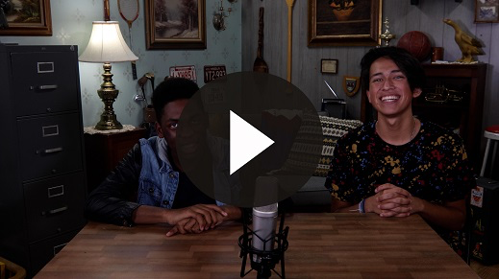
¡Aceptemos el desafío de Dash! Escriban en una pelota de golf o en papelito algo que sería imposible para la gente, pero fácil para Dios. Eso les ayudará a recordar la Verdad de fe que vimos hoy.
• Mostrar Diapositiva Verdad de fe.
Repítanla conmigo. Nada es imposible para Dios. Es motivo de alegría servir al Dios de lo imposible. Gracias por acompañarnos hoy.
• Despídete de los niños para que pasen a los grupos (o despídete de ellos si la sesión termina aquí).
Grupo pequeño
30 minutos
Esta parte se puede hacer con todo el grupo de niños o en grupos pequeños. Durante las actividades en grupos pequeños, el objetivo es que los niños se acerquen a la Palabra de Dios y también se relacionen con los demás en su grupo. El líder del grupo pequeño se encargará de dirigir las actividades.

Conexión del grupo
Botellas de agua que cambian de color
Materiales necesarios
- Botellas transparentes para agua, una por niño
- Colorante de alimento, de varios colores
- Bicarbonato de soda, una caja por grupo
- Una cucharita de medir (½ cucharadita)
- Embudos, uno por grupo
Preparación
- Verter unos 50 mililitros de agua en cada botella antes de que lleguen los niños.
¡Vamos a hacer botellas de agua que cambien de color! Parece imposible, pero con un poco de bicarbonato de soda verán que se puede hacer. Si bien el bicarbonato de soda puede cambiar los colores del agua, el poder de Dios puede literalmente hacer que pase lo que Él quiere.
• Reparte botellas de agua a los niños.
• Deja que elijan el color que agregarán al agua de su botella.
• Los líderes pueden ayudar a los niños a agregar el colorante a las botellas.
• Luego los niños tapan su botella y la agitan para mezclar el color.
¿Podrá el agua volver a quedar clara? (Respuesta del grupo) Parece algo imposible, pero hay una manera de hacerlo.
• Los líderes ayudan a los niños a agregar ½ cucharadita de bicarbonato de soda a sus respectivas botellas.
• Los niños tapan sus botellas de agua y las agitan para que el bicarbonato se disuelva. El agua debe aclararse por completo en unos segundos.
• NO PERMITAS que los niños beban el agua.
• Variante: Los niños pueden repetir este experimento otras veces con otros colores.

Repaso de la lección bíblica
Materiales necesarios
• Biblias, una para cada niño

No requiere preparación previa.
Repaso de la historia bíblica: Marcos 5:21–34
Nuestra historia bíblica es un excelente ejemplo de los milagros increíbles que Jesús hizo mientras estuvo en la tierra. Jesús era y es Dios. Todo que dijo y lo que hizo es una confirmación de que Él es Dios. Nuestro Señor es el Dios de lo imposible. Si todavía no crees esta afirmación, espero que te convenzas después de oír hablar hoy de los milagros de Jesús. Leamos juntos estos pasajes.
• Divide la lectura bíblica en porciones más pequeñas para que los voluntarios las lean en voz alta.
Díganme una cosa que recuerden de nuestra historia bíblica.
Verdad de fe
La historia bíblica de hoy es un increíble recordatorio de la Verdad de fe.
• Mostrar Diapositiva Verdad de fe.
Repítanla conmigo: Nada es imposible para Dios.

Reflexión en grupo
Puedes usar todas o solo algunas de las preguntas para iniciar la conversación. Las preguntas marcadas con asterisco (*) están pensadas para estimular la conversación. Adáptalas a los intereses y la madurez del grupo. En general, los niños mayores tendrán más capacidad que los menores de profundizar en los temas.
Preguntas
Menciona algo que te parezca imposible.
* Menciona algo que parezca imposible, pero que podría suceder de todos modos.
¿Cómo fue sana la mujer de nuestra historia bíblica?
¿Qué cosa pensaba la gente que era imposible, pero Jesús les demostró que estaban equivocados?
¿Cuáles son tus historias bíblicas favoritas que muestran que Dios hace lo imposible?
* ¿Hay algo que alguna vez pensaste que jamás podrías hacer, pero luego descubriste que sí podías hacerlo? ¿Qué?
* ¿Por qué crees que le cuesta tanto a la gente creer en milagros?
* ¿Crees que Dios todavía puede hacer milagros hoy? ¿Por qué?
* ¿Te resulta difícil entender o aceptar que Dios no sana a todos?
* ¿Hay algo imposible que necesitas pedirle a Dios?
* ¿Qué le pedirías a Dios que sanara?

Aplicación y respuesta
La historia bíblica de hoy es solo un ejemplo entre muchos de la Biblia cuando nuestro Señor nos muestra que Él es el Dios de lo imposible. ¿Por qué crees que nos dio tantos ejemplos de que Él hace lo imposible? (Escucha las respuestas). Dios sabe que a veces nos cuesta creer en Él. Quería recordarnos por qué necesitamos confiar en que Él también hará lo imposible en nuestra vida. ¿Recuerdan nuestra Verdad de fe?
• Mostrar Diapositiva Verdad de fe.
Vamos a repetirla juntos: Nada es imposible para Dios.
Desarrolla un hábito
Anima a los niños a escoger un objeto cotidiano para asociarlo a la Verdad de fe.
Esta semana, dedica unos minutos todos los días para salir y pasar un tiempo a solas con Dios. Puedes ir al jardín, al patio, al parque, o a cualquier lugar, mientras nadas o montas bicicleta. Al estar allí, cierra los ojos unos segundos y siente el viento sobre tu rostro. Luego, abre los ojos.
El viento nos ayuda a sentir el aire que respiramos. Por eso es una excelente forma de recordar que algo puede estar allí, aunque no lo veamos. No vemos a Dios y quizás no lo vemos obrar en nuestra vida en este momento, pero Él está siempre allí y está siempre actuando. Confía en que Dios está contigo y que Él puede hacer lo imposible.
Oración
Oremos y pidamos a Dios que nos ayude. Repitan esta oración.
Querido Dios, gracias por todo lo que has hecho y por lo que harás. Gracias porque eres el Dios de lo imposible. Ayúdame a confiar en ti y a recordar que tú siempre obras en mi vida. Amén.

Repaso del Versículo de fe
Materiales necesarios
- Repaso del Versículo de fe – Grupo Pequeño, dos copias por grupo
- Tijeras
- Vendas para los ojos, una por equipo
Preparación
- Imprimir copias del Repaso del Versículo de fe – Grupo pequeño, dos copias por cada grupo pequeño.
- Recortar los segmentos del versículo.
Nuestro Versículo de fe para hoy Juan 14:6 nos recuerda que Jesús es el único camino a Dios. No busquemos que otro haga el milagro que queremos. Dios es el único que puede ayudarnos. Digamos el Versículo de fe con los ademanes.
• Mostrar Diapositiva Versículo de fe
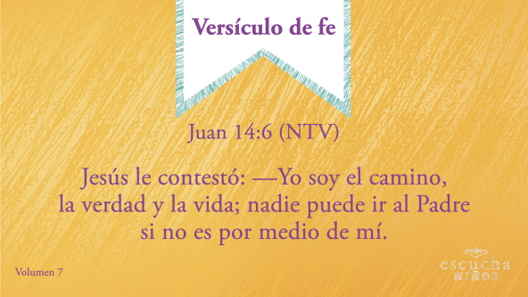
Juan 14:6 (NTV)
Jesús le contestó: —Yo soy el camino, la verdad y la vida; nadie puede ir al Padre si no es por medio de mí.
Diversión con el Versículo de fe
Versículo a ciegas
¿Quién se anima a decir que ya sabe nuestro Versículo de fe? (Respuesta del grupo) ¿Quién se anima a ordenar el versículo con los ojos vendados? (Respuesta del grupo) ¿Nadie? Les tengo buenas noticias. Contarán con un equipo para ayudarlos. Formaremos dos equipos. Cada equipo escogerá un compañero que tendrá los ojos vendados. El resto del equipo dará instrucciones al compañero «ciego» para ayudarlo a ordenar el versículo. Ganará el equipo que ordene correctamente y de primero el versículo.
• Los miembros del equipo no pueden tocar al compañero con los ojos vendados. Solo pueden darle instrucciones verbales.
• Si dispones de tiempo, jueguen más rondas con otros niños con los ojos vendados.

Actividad creativa
Nada es imposible para Dios
Materiales necesarios
- Hoja de actividad – Grupo pequeño, una por niño.
- Crayolas, marcadores, lápices
Preparación
- Imprimir copias de la Hoja de actividad – Grupo pequeño, una por niño.
Estoy tan agradecido por saber que ¡nada es imposible para Dios! ¿Estás tú también agradecido? (Escucha las respuestas). Piensa en un momento en que Dios hizo posible lo imposible. Puede ser algo que Él hizo por ti o una historia que recuerdas de la Biblia. La Biblia está llena de momentos en que Dios hizo algo que parecía imposible.
Dibuja o escribe algo sobre ese momento cuando Dios hizo algo imposible. Podría ser algo que te pasó o una historia de la Biblia.
• Los niños dibujan o escriben. Interactúa con los niños mientras trabajan.
Oración
Querido Dios, gracias por amarnos cuando tenemos dudas. Ayúdanos a confiar en ti todos nuestros problemas, por más pequeños o grandes que sean. Amén.

Repaso de la Verdad de fe
• Muestra Diapositiva Verdad de fe mientras llegan los padres.
• Aprovecha al máximo el tiempo con los niños, para que los padres vean lo que aprendieron. Pide que repitan la Verdad de fe y luego despídete de los niños para que se vayan con sus padres.
No olviden de la Verdad de fe que vimos hoy. Vamos a repetirla una vez más antes de que se vayan.
• Mostrar Diapositiva Verdad de fe.
Nada es imposible para Dios. Acuérdense de esta verdad durante toda la semana.

Despedida
• Al retirarse, los niños se llevan la Hoja de Actividad – Grupo pequeño.
• Recuerda a los padres que en la aplicación hay Devocionales familiares para que los estudien con su hijo.
• Recuérdales también la fecha y hora de la siguiente sesión.

